ПРОДАЖА
имущественного комплекса, состоящего из земельного участка и расположенного на нем магазина по адресу: Брянская область, г. Стародуб, ул. Краснооктябрьская, 62 А
Начальная минимальная цена имущества – 881 045 руб. 22 коп.
Локация и месторасположение магазина и земельного участка
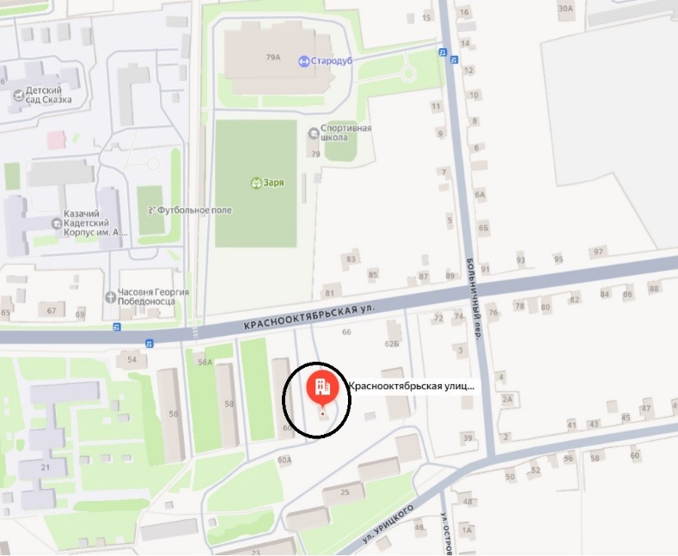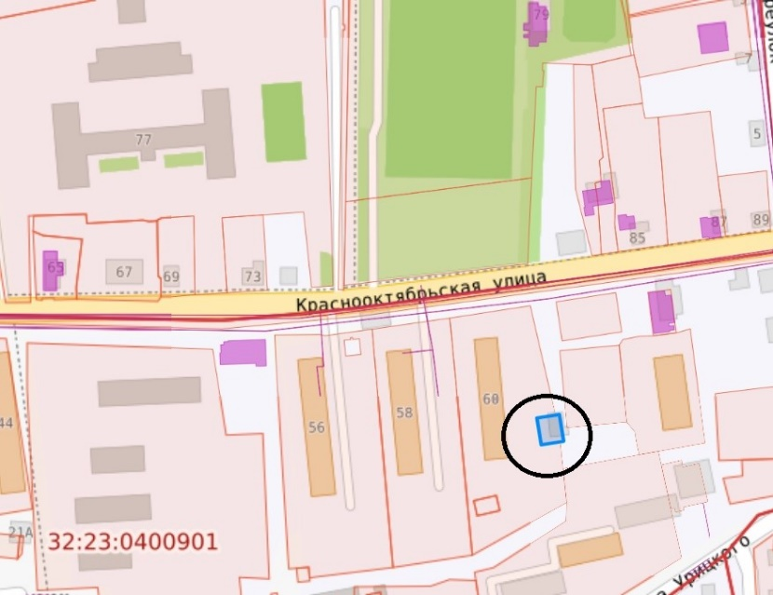
Земельный участок с кадастровым номером 32:23:0400901:14, общей площадью 164 кв.м, и расположенный на нем магазин, площадью 61,3 кв.м, кадастровый номер 32:23:0400607:92, расположены: Брянская область, г. Стародуб, ул. Краснооктябрьская, 62 А
Характеристика земельного участка |  |  |  | Характеристика магазина
Вид права |  | Собственность |  | Кадастровый номер |  | 32:23:0400607:92
Кадастровый номер |  | 32:23:0400901:14 |  | Площадь, кв.м. |  | 61,3
Категория земель |  | Земли населенных пунктов |  | Назначение |  | нежилое
Разрешенное использование |  | Для торговой деятельности |  | Наименование |  | магазин
Общая площадь |  | 164 кв.м. |  | Год постройки |  | 1961
 |  |  |  | Перекрытия чердачные |  | дерево
 |  |  |  | Этажность |  | 1
 |  |  |  | Фундамент |  | бетонный
 |  |  |  | Стены |  | кирпич
 |  |  |  | Электроосвещение |  | Да
 |  |  |  | Водопровод |  | Да
 |  |  |  | Канализация |  | Да
Фотографии объекта недвижимости
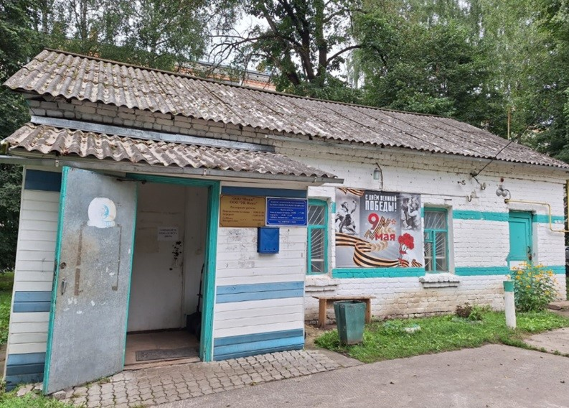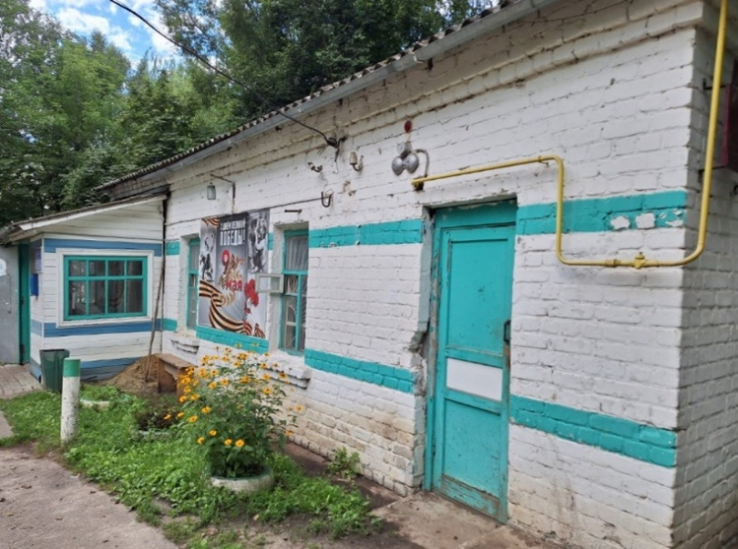
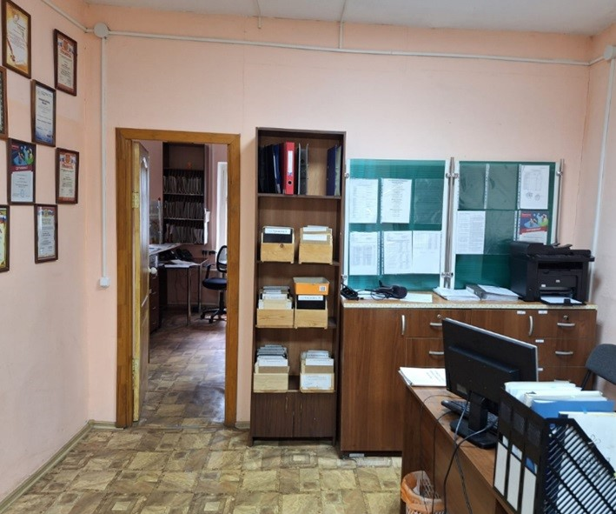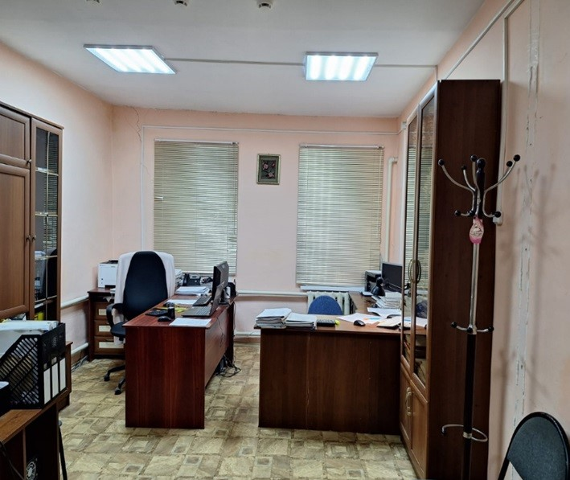
Способ реализации : торги в форме аукциона, открытые по составу участников с пошаговым повышением первоначальной цены , проводимые в электронной форме на электронной торговой площадке
 | Собственник |  | Организатор торгов |  | Начальная (минимальная) цена |  | 881 045,22 руб.
Наименование организации | АО «Газпром газораспределение Брянск» |  | ООО ЭТП ГПБ |  | Шаг аукциона |  | 26 431,26 руб.
Контактное лицо | Алексашкина Татьяна Михайловна |  |  |  | Прием заявок (с) |  | 10.03.2026 г. в 9:00
Телефон | 8(4832)62-48-94 |  | 8-495-150-06-61 |  | Прием заявок (по) |  | 08.04.2026 г. в 18:00
Адрес электронной почты | aleksashkinatm@gro32.ru |  | sale@etpgpb.ru |  | Дата аукциона |  | 10.04.2026 г. в 10:00
Сайт в сети интернет | www.gro32.ru |  | http://etpgpb.ru |  | Дата подведения итогов |  | 10.04.2026 г. в 15:00

